实验六 实验报告
decisiontree程序运行结果：
k_means_demo程序运行结果：
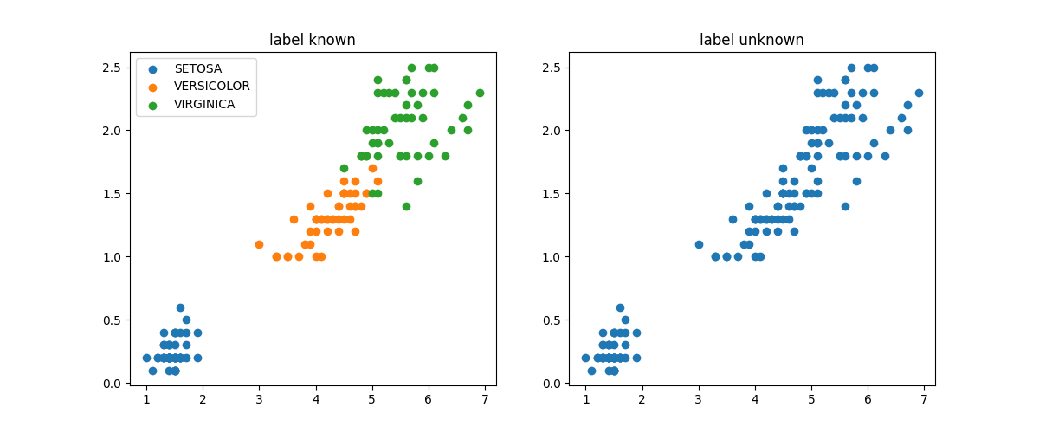
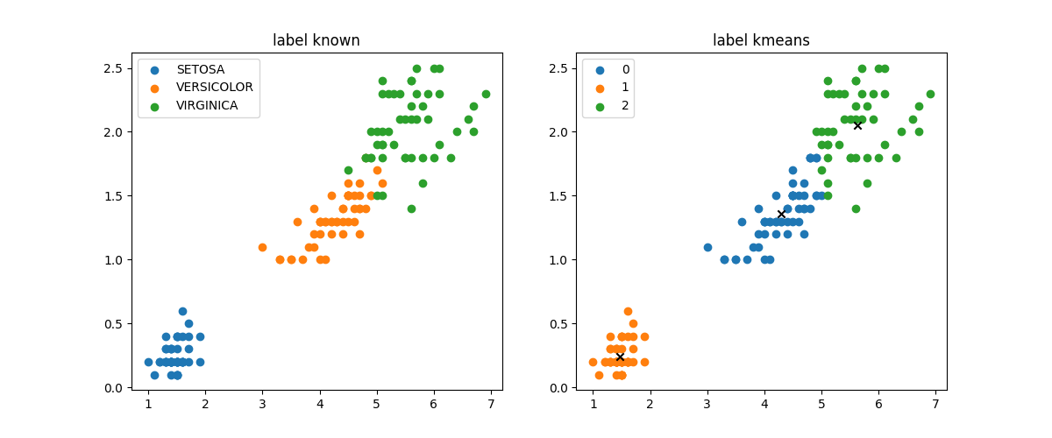
决策树思想：通过递归划分特征空间来构建一棵树状决策模型。每个内部节点代表一个特征上的决策，叶子节点代表类别标签。通过最小化不纯度，让同一叶子节点内的样本尽可能属于同一类别。在本例中使用petal_length和petal_width两个特征进行分类。
k_means聚类思想：将数据点划分为K个簇，使得簇内方差最小。先随机初始化K个重点，然后反复执行分配、更新步骤。在本例中，设置num_clusters=3，对petal_length和petal_width进行聚类。

决策树运行流程：
- 加载数据：读取数据，提取特征和标签。
- 数据集划分：分割训练集和测试集。
- 特征工程：对数据进行处理，本例将DataFrame转为数值矩阵。
- 模型训练：构建决策树，递归寻找最佳分裂点。
- 评估：在测试集上计算准确率。
k_means运行流程：
- 加载数据：读取数据，提取特征。
- 可视化原始数据：分为未知标签和未知标签。
- 初始化：创建KMeans对象，指定好训练所需的参数。
- 迭代训练：随机初始化K个中心点，重复分配步骤与更新步骤，分配时计算每个样本到所有中心的距离，分配到最近的中心，更新时重新计算每个簇的均值作为新中心点。
- 可视化结果：展示聚类结果。

差异对比
维度 | 决策树 | K-Means聚类
学习类型 | 有监督 | 无监督
任务类型 | 分类 | 聚类
核心机制 | 递归特征分裂 | 迭代优化中心点
输出 | 决策规则树、可解释路径 | 簇标签、中心点坐标
数据需求 | 需要带标签的训练数据 | 只需特征数据
对噪声敏感度 | 较敏感 | 对初始中心和离群点敏感
适用场景 | 分类预测、规则提取 | 客户分群、图像切割、异常检测

